健康な生活と疾病の予防（エ）喫煙、飲酒、薬物乱用と健康①
保健資料５
中学校 第３学年
３年 組 番 氏名（ ）

それぞれの空欄に当てはまる語句を記入しましょう
１ 喫煙と健康
①たばこの煙の中には、（ ア ）、（ イ ）、一酸化炭素などの有害物質が多く含まれています。下の表を完成させましょう。
有害物質 | おもな害
ア | ・（ ）の収縮、血圧の上昇、心拍数の増加など。  ・（ ）性がある。
イ | ・発（ ）性がある。
一酸化炭素 | ・血液中の（ ）と結びつき、酸素の運搬能力を低下させる。
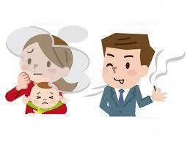②（ ウ ）煙とは、たばこを吸う人が吸い込む煙のことをいい、（ エ ）煙とは火のついたたばこの先から出る煙のことをいいます。
③たばこを吸う意思がなくても、たばこを吸っている人の近
くで、たばこの煙を吸い込んでしまうことを（ オ ）喫
煙といいます。
ウ | エ | オ

２ 飲酒と健康
①お酒の主成分は（ カ ）です。アルコールには、（ キ ）の働きを低下させる強いはたらきがあります。また、アルコールを短時間に大量に摂取すると、急性アルコール（ ク ）を起こし、呼吸不全を起こしたりして死に至ることがあります。
カ | キ | ク
②たばこ、お酒（アルコール）には共通して（ ケ ）性があります。また、（ コ ）者の摂取はより心身に影響を与えることから法律で禁止されています。
ケ | コ

